

«Муниципальный вестник»
№ 56 от 28.11.2024
Периодическое печатное издание
рабочего поселка Колывань
Колыванского района
Новосибирской области



ПРЕДСЕДАТЕЛЬ СОВЕТА ДЕПУТАТОВ
РАБОЧЕГО ПОСЕЛКА КОЛЫВАНЬ
КОЛЫВАНСКОГО РАЙОНА
НОВОСИБИРСКОЙ ОБЛАСТИ

РАСПОРЯЖЕНИЕ

р.п. Колывань

от 28.11.2024 №135

О созыве внеочередной пятьдесят четвертой сессии
Совета депутатов рабочего поселка Колывань
Колыванского района Новосибирской области
шестого созыва

Созвать внеочередную пятьдесят четвертую сессию Совета депутатов рабочего поселка Колывань шестого созыва 03 декабря 2024 года в 9-00 часов в зале заседаний администрации рабочего поселка Колывань по адресу: улица Советская 43а.
Предложить на рассмотрение сессии Совета депутатов следующий вопрос:
1. О внесении изменений в решение сессии от 22.12.2023г. №1 «О бюджете рабочего поселка Колывань Колыванского района Новосибирской области на 2024 год и на плановый период 2025 и 2026 годов»( с изменениями , внесёнными от16.01.2024№1, от 29.02.2024 №1, 25.04.2024 №1,10.06.2024 №1, 25.06.2024№1, 29.07.2024 №1, 23.08.2024 №1, 13.09.2024 №1,21.11.2024 №1).

Председатель Совета депутатов
р.п. Колывань Н.З. Лелоюр

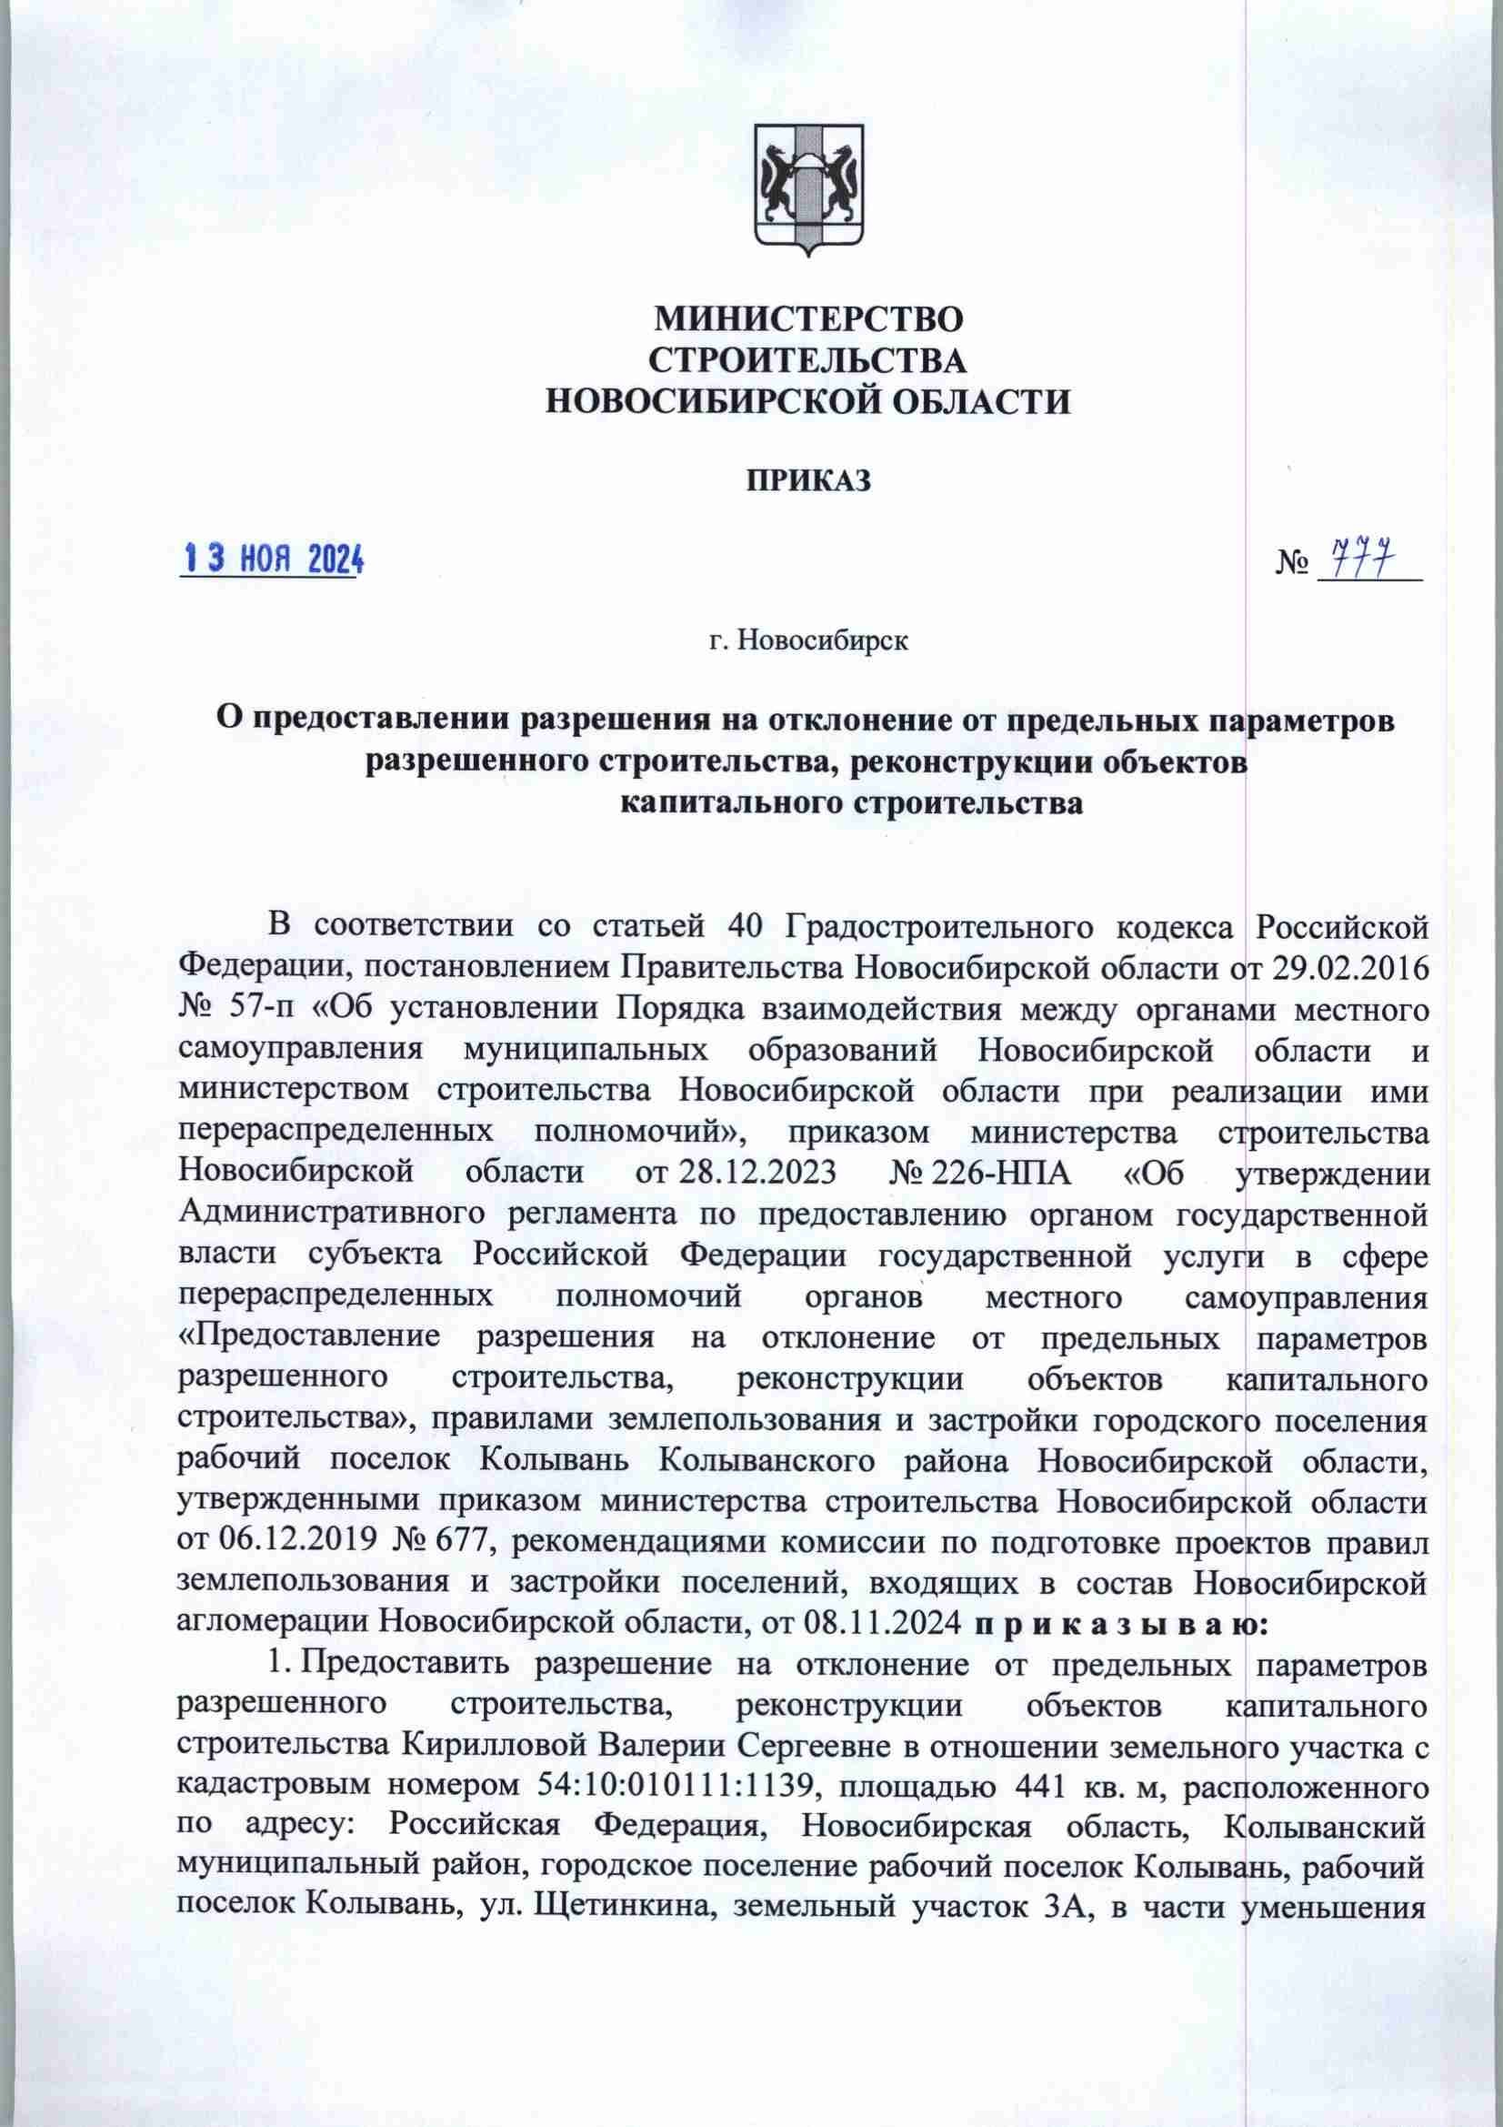

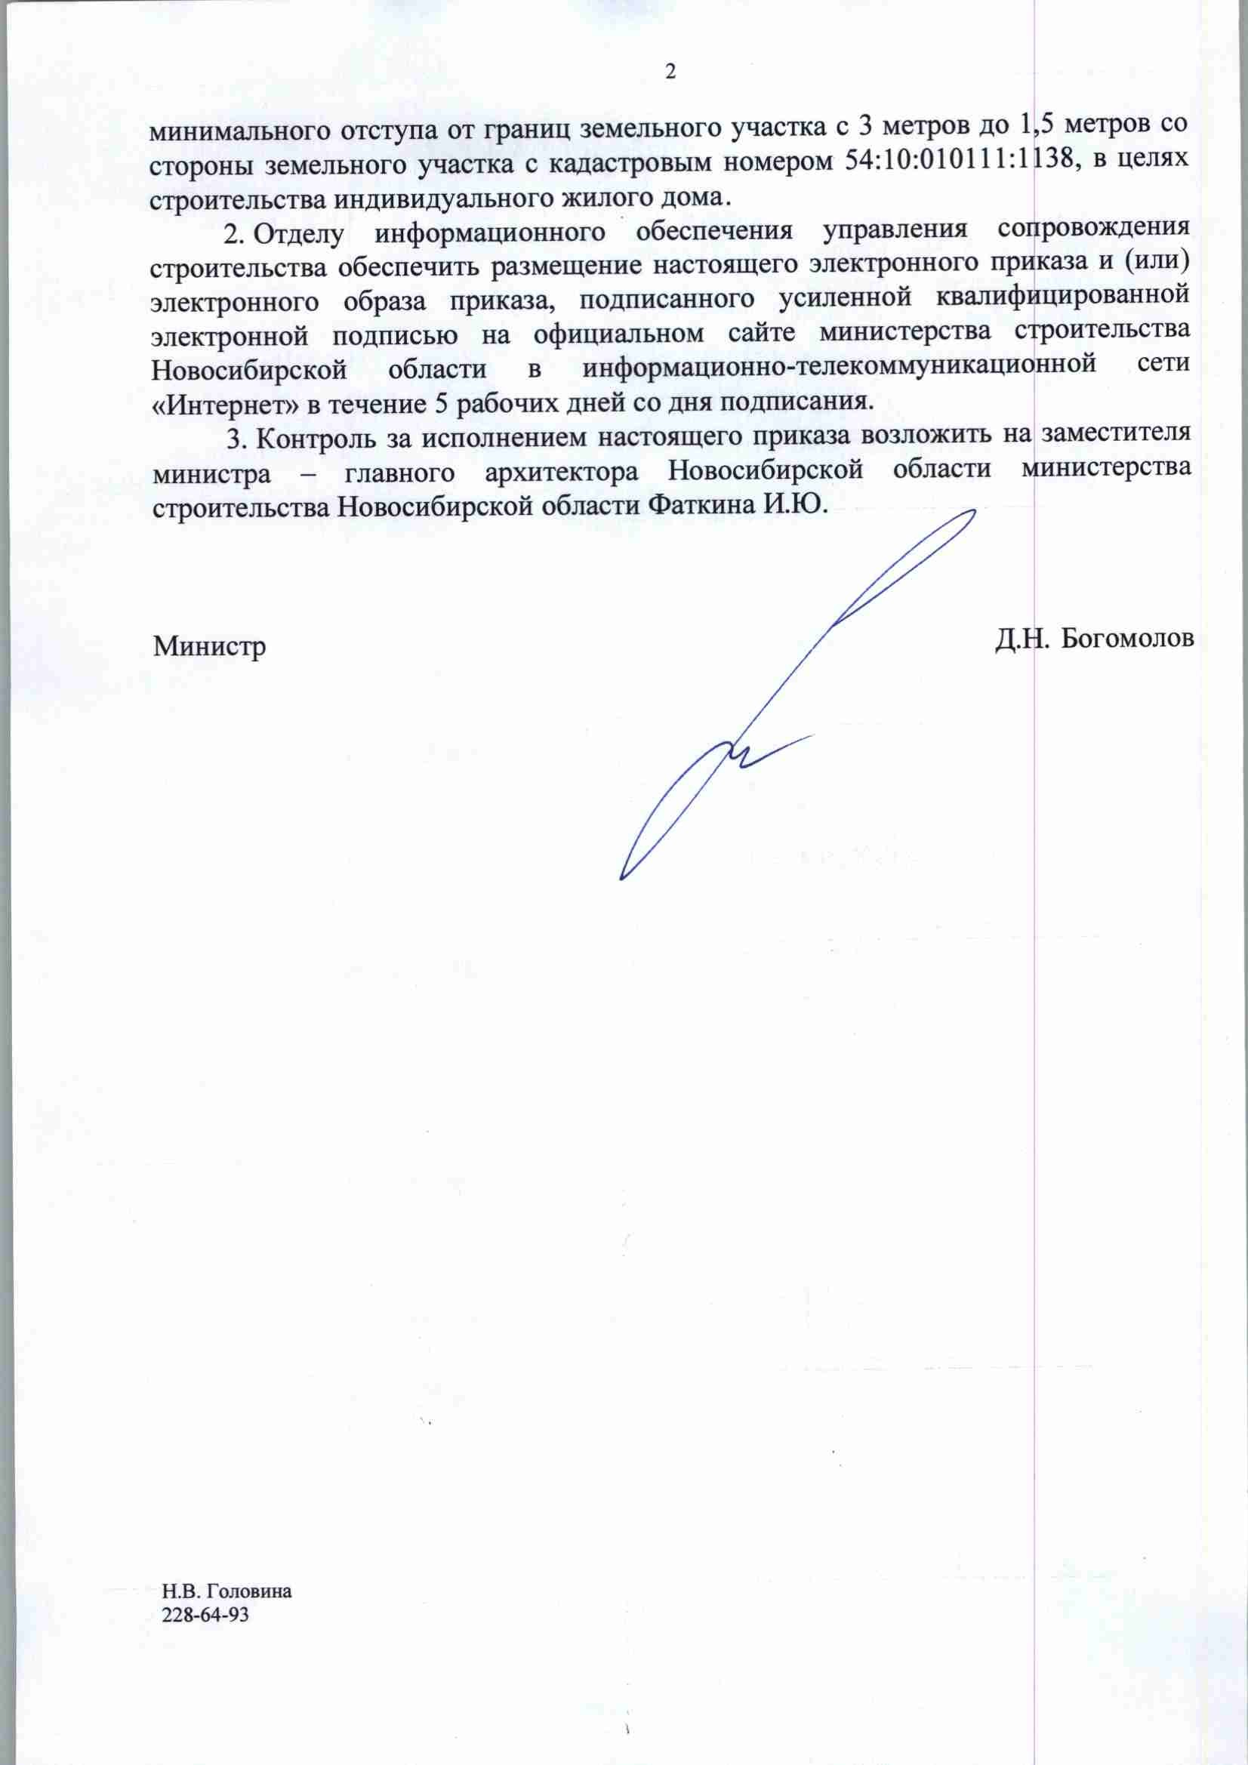

СОДЕРЖАНИЕ:

- Распоряжение от 28.11.2024 №135 О созыве внеочередной пятьдесят четвертой сессии Совета депутатов р.п. Колывань Колыванского района Новосибирской области шестого созыва.
- Приказ Министерства строительства Новосибирской области от 13.11.2024 №777 "О предоставлении разрешения на отклонение от предельных параметров разрешенного строительства, реконструкции объектов капитального строительства"

Учредитель: Администрация рабочего поселка Колывань Колыванского района Новосибирской области. 633160  НСО р.п. Колывань ул. Советская, 43а  www.admkolyvan.ru | Распространяется на некоммерческой основе  (бесплатно) | Редакционный Совет:  Качура В.В. Лелоюр Н.З., Бахтина А.В., Морозова Л.Ф., Долгих Н.Ю.
Отпечатано: в Администрации рабочего поселка Колывань Колыванского района Новосибирской области | Тираж: 10 экземпляров | Номер согласован 28.11.2024 г

